ПРИЛОЖЕНИЕ Б

МПК (определяется самостоятельно и соответствует прототипу)

НАЗВАНИЕ ИЗОБРЕТЕНИЯ (полезной модели)

Настоящее изобретение (полезная модель) относится к … (указывается область техники, например, к области машиностроения).

*Уровень техники. В этом разделе приводятся сведения об аналогах и прототипе и их критика*

Из существующего уровня техники известен …., который выполнен … (приводятся известные заявителю аналоги изобретения, определенные в результате патентного поиска). Недостатками данного технического решения являются … (указываются известные заявителю недостатки аналогов).

Наиболее близким к заявленному техническому решению является … (приводятся сведения о прототипе). Недостатками данного технического решения являются … (указываются недостатки).

*В конце предложения, где упоминаются в первый раз аналог Вашей разработки указать источник информации, это либо ссылка на патент [1], или патенты [2], [3], либо указание патента - например - (патент РФ, №456789). Далее в тексте описания для прототипа Вашей разработки также указать источник информации.*

*Сущность модели. Главное в модели - это совокупность существенных признаков, достаточных для достижения технического результата. Признаки относятся к существенным, если они влияют на достигаемый результат. В этом разделе приводятся все существенные признаки, характеризующие модель, выделяются отличительные от прототипа. Технический результат может выражаться, в частности, в уменьшении крутящего момента, в снижении сил трения, в предотвращении появления вибрации и заклинивания и т. д.;*

Задачей, на решение которой направлено заявляемое изобретение является …. Данная задача решается за счет того, что … (описание существенны признаков устройства и принципа его работы).

**Формула изобретения (полезной модели)**

*Формула начинается с названия изобретения (полезной модели) и состоит из двух частей. В одной части даются общие признаки предлагаемой модели и прототипа, в другой (отличительной) - существенные новые признаки модели, которые и определяют объем право вой охраны патентуемой полезной модели. Обе части отделяются словосочетанием «…отличающийся тем, что ... ». Как и для изобретения, только формула полезной модели, ее отличительная часть, является юридическим документом, определяющим права собственника на указанные в ней существенные признаки, которые в дальнейшем будут защищены патентом. Факт использования модели будет определяться только по признакам, указанным в формуле, ссылки на описание или иные материалы в расчет приниматься не будут.*

**Пример составления описания, реферата и формулы изобретения**

МПК B 65D 91/00

**Почтовая секция**

Изобретение относится к почтовому оборудованию и может быть использовано, в частности, для установки в подъездах жилых многоквартирных домов.

Известен бытовой почтовый ящик, предназначенный для доставки населению корреспонденции, содержащий съемную кассету с ячейками, устанавливаемую в корпусе, имеющем дверцы против каждой ячейки [1].

Недостатком известного почтового ящика является сложность конструкции и неудобство в эксплуатации, т.к. при пользовании почтовым ящиком корреспонденцию раскладывают по ячейкам в съемную кассету по номерам квартир в отделе доставки почтового отделения, заполненную кассету транспортируют к дому, где ее вставляют в корпус, а в следующую доставку пустую кассету вынимают и заменяют ее заполненной.

Наиболее близким к предложенному по технической сущности и количеству совпадающих признаков является почтовый абонентский шкаф, который состоит из корпуса, разделенного наклонными полками на индивидуальные ячейки для корреспонденции. На передней панели корпуса расположены закидочные щели и закрепленные на шарнирах дверцы для выемки корреспонденции абонентом [2].

Недостатком указанного почтового абонентского шкафа является возможность непредусмотренного доступа к корреспонденции через закидочные щели, а также неудобство пользования, заключающееся в невозможности одновременного заполнения ячейки корреспонденцией почтальоном при толщине блока корреспонденции более ширины закидочной щели и невозможности легкого визуального контроля выемки корреспонденции абонентом вследствие того, что наклонная полка со стороны дверцы направлена вниз.

Задачей изобретения является исключение возможности непредусмотренного доступа к корреспонденции и повышение удобства пользования.

Поставленная задача решается предложенным изобретением, включающим корпус с размещенными в нем ячейками, каждая из которых образована наклонной полкой и снабжена индивидуальной запирающейся дверцей.

Схема предлагаемого изобретения показана на фигуре 1. Почтовая секция состоит из корпуса 1, который при помощи петель 2 шарнирно закреплен на опорной пластине 3. Опорная пластина 3 прикрепляется к стене по месту установки почтовой секции. Корпус 1 посредством наклонных полок 6 разделен на ячейки, каждая из которых снабжена дверцей 4, запирающейся с помощью замка 5*.*

Сущность предложенного изобретения заключается в следующем.

При помощи опорной пластины 3 почтовая секция прикрепляется к стене по месту установки. При загрузке корреспонденции почтальон отпирает замок корпуса 7 и открывает корпус 1, шарнирно закрепленный на опорной пластине 3 при помощи петель 2, получая доступ к ячейкам. В этом случае ячейки доступны для одновременной загрузки на всю высоту даже и при толщине блока корреспонденции более ширины закидочной щели. Корреспонденция размещается по ячейкам, корпус 1 закрывается и запирается на замок 7. Для выемки корреспонденции абонент отпирает замок 5 и, открыв дверцу 4, получает доступ к корреспонденции. При этом легко осуществляется возможность визуального контроля выемки корреспонденции абонентом вследствие того, что наклонная полка со стороны дверцы направлена вверх, а шарнирное закрепление корпуса на опорной пластине исключает необходимость наличия закидочных щелей на передней панели корпуса. Именно сочетание этих двух признаков и обеспечивает достижение технического результата, заключающегося в исключении возможности непредусмотренного доступа к корреспонденции и повышении удобства пользования.

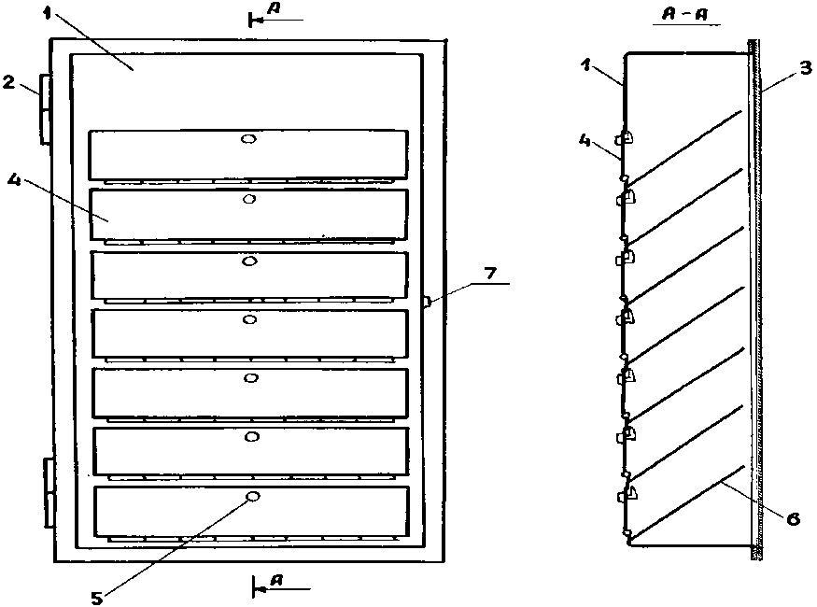

Фиг. 1 – Почтовая секция: а –вид спереди, б – разрез

Источники информации, использованные при составлении заявки:

1. SU, авторское свидетельство, 283890, кл. B 65 D 91/00, 1969.

2. FR, заявка, 2476040, кл. B 65 D 91/00, 1978.

**Реферат изобретения**

**Почтовая секция**

Изобретение относится к почтовому оборудованию и может быть использовано, в частности, для установки в подъездах жилых многоквартирных домов.

Почтовая секция содержит опорную пластину, корпус с размещенными в нем наклонными полками, каждая из которых снабжена запирающейся дверцей. Для полного исключения возможности непредусмотренного доступа к корреспонденции и повышения удобства пользования наклоненные полки со стороны дверцы направлены вверх, а корпус шарнирно укреплен на опорной пластине. 1 ил.

**Формула изобретения**

Почтовая секция, включающая корпус с размешенными в ней ячейками, каждая из которых образована наклонной полкой и снабжена индивидуальной запирающейся дверцей, **отличающаяся**тем, что корпус шарнирно закреплен на вертикальной опорной пластине, причем каждая ячейка выполнена так, что наклонная полка со стороны дверцы направлена вверх.

Данная формула изобретения является однозвенной, так как содержит один независимый пункт. В этом пункте указываются признаки достаточные для достижения технического результата. Независимый пункт состоит из:

– ограничительной части (Почтовая секция, включающая корпус с размешенными в ней ячейками, каждая из которых образована наклонной полкой и снабжена индивидуальной запирающейся дверцей), в которой указываются признаки, совпадающие с признаками прототипа;

– отличительной части (корпус шарнирно закреплен на вертикальной опорной пластине, причем каждая ячейка выполнена так, что наклонная полка ее стороны дверцы направлена вверх), в которой указываются существенные признаки изобретения, которые отличают его от прототипа.